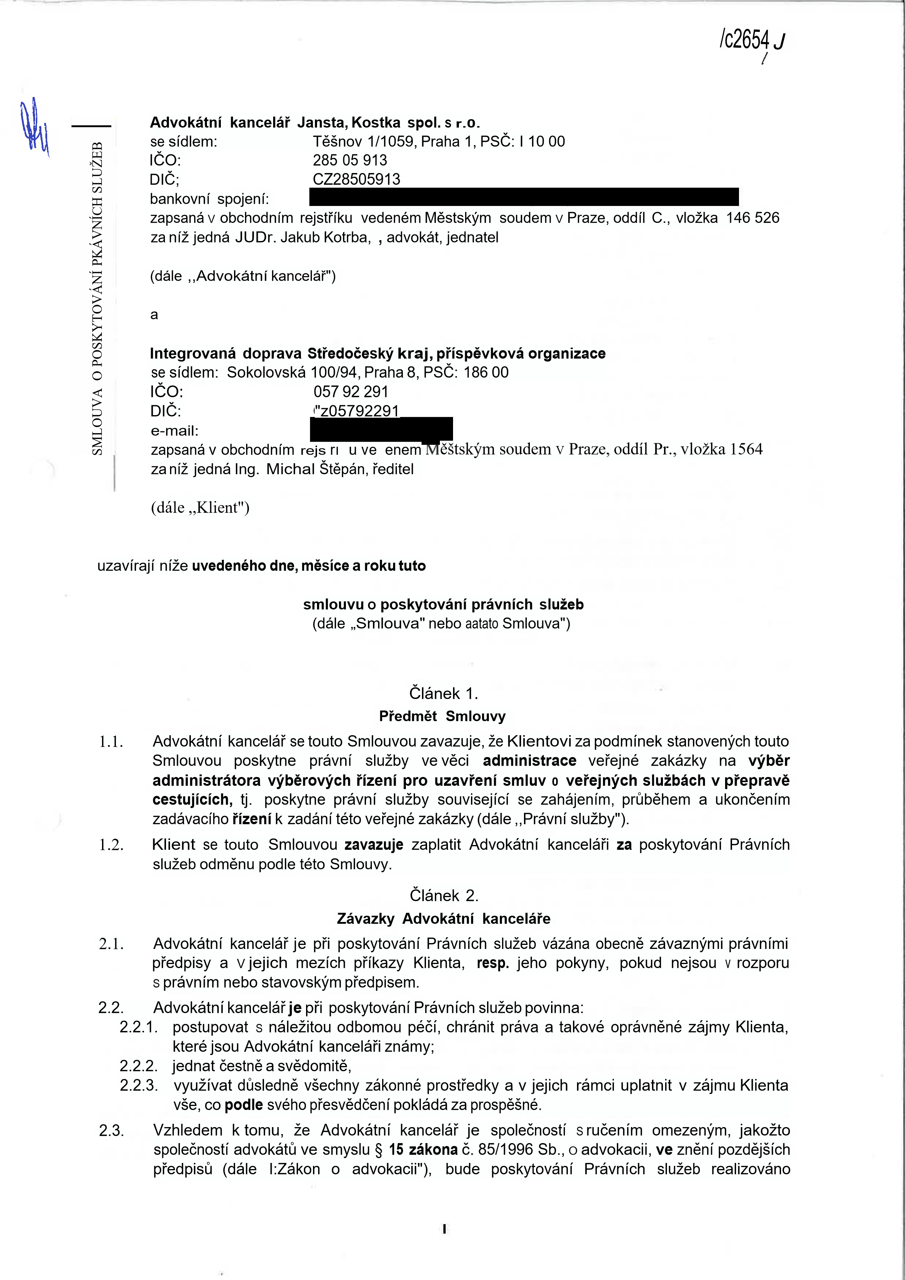
I I
společníky Advokátní kanceláře, případně jejími zaměstnanými advokáty; tyto osoby při tom
budou jednat jménem Advokátní kanceláře a na její účet, S výjimkou případů, kdy to platné
právní předpisy vylučují a kdy tyto osoby budou jednat vlastn ím jménem a na účet Advokátní ^{I}
kanceláře.
2.4. Ustanovením odstavce 2.3. této Smlouvy není dotčeno, že Advokátní kancelář, resp.
kterýkoliv její společník se při poskytování Právních služeb může podle § 26 Zákona o advokacie dát zastoupit jiným advokátem, advokátním koncipientem či jiným zaměstnancem. Odpovědnost Advokátní kanceláře za řádné a včasné poskytování Právních _{I}
služeb podle Zákona o advokacie tím není dotčena.
2.5. Advokáti poskytující jménem Advokátní kanceláře Právní služby jsou povinní zachovávat mlčenlivost o všech skutečnostech, o nichž se dozvěděli v souvislosti s poskytováním Právních služeb, ledaže by šlo o skutečnosti nepochybně obecně známé, tato povinnost mlčenlivosti se obdobně vztahuje i na zaměstnance Advokátní kanceláře, včetně advokátních koncipientů. Povinnosti mlčenlivostí dle předchozí věty může advokáta zprostit pouze Klient svým písemným prohlášením adresovaným advokátovi. Závazek k zachovávání mlčenlivosti trvá í po zániku této Smlouvy.
Článek 3.

Závazky Klienta
3.1. Klient je povinen předat včas Advokátní kanceláři veškeré informace a podklady, jež jsou nutné k řádnému poskytování Právních služeb.
3.2. Klient je povinen poskytovat Advokátní kanceláři jinou nezbytnou součinnost potřebnou pro řádné poskytování Právních služeb.
3.3. Klientje povinen platit odměnu a náhrady podle článku 4. této Smlouvy.
Článek 4.

Smluvní odměna a náhrady
4.1. Klient se zavazuje zaplatit Advokátní kanceláři smluvní odměnu za poskytování Právních služeb v celkové výši 50.000,- (slovy: padesáttisíc) Kč.
4.2. Advokátní kancelář má v souladu S vyhláškou č. 177/1996 Sb., O odměnách advokátů a náhradách advokátů za poskytování právních služeb (advokátní tarif), ve znění pozdějších
předpisů (dále ,,Advokátní tarif"), mimo smluvní odměny též právo:
4.2.1. na náhradu hotových výdajů účelně vynaložených v souvislosti S poskytováním Právních služeb (zejména soudní a jiné poplatky, odměny notářů, znalců, tlumočníků a překladatelů,
poštovné, telefonní hovorné, cestovní výdaje, včetně výdajů na taxislužby) S tím, že výše této náhrady bude odpovídat skutečné výši hotových výdajů, přičemž náhrada za použíti osobního motorového vozidla, včetně náhrady za spotřebované pohonné hmoty, činí 10,-
Kč za 1 km; Advokátní kancelář je oprávněna k vynaložení hotového výdaje bez předchozího souhlasu Klienta,
4.2.2. na náhradu za čas promeškaný v souvislosti S poskytováním Právních služeb s tím, že výše této náhrady činí 500,- Kč za l hodinu promeškaného času.
4.3. Částky smluvní odměny, náhrady hotových výdajů a náhrady za promeškaný čas jsou uvedeny bez daně z přidané hodnoty, jež se Krim připočítává v souladu se zvláštními právními předpisy.
4.4. Smluvní odměna, náhrada hotových výdajů a náhrada za promeškaný čas jsou splatné proti příslušným daňovým dokladům vystaveným nejpozději k patnáctému dni měsíce bezprostředně následujícího po měsíci, v němž byly Právní služby poskytnuty, hotové výdaje vynaloženy či nahrazovaný čas promeškán, řádný daňový doklad bude vystaven se čtrnáctidenní splatností ode dne vystavení.
4.5. Požádá-li o to Klient písemně, je Advokátní kancelář oprávněna vyúčtovat smluvní odměnu podle počtu hodin v případě, že počet vykázaných hodin poskytovaných Právních služeb za kalendářní měsíc bude odsouhlasen Klientem, přičemž se má za to, že pokud Klient nesdělí
2

-r I i -
Advokátní kanceláři své výhrady k přehledu vykázaných hodin do 5 dnů od doručení takového přehledu, souhlasí S vyúčtováııím na jeho základě. Přehled vykázaných hodin bude doručován V elektronické podobě ve formě nezašifrované přílohy, a to na e-mailovou adresu Klienta uvedenou v záhlaví této Smlouvy, S čímž Klient tímto vyjadřuje souhlas.
4.6. Klient souhlasí stít, aby ınu byly daňové doklady Advokátní kanceláří zasílány pouze v elektronické podobě ve formě nezašifrované přílolıy, a to na jeho e-mailovou adresu uvedenou v záhlaví této SmlouvyNa základě písemné žádosti Advokátní kanceláře poskytne Klient Advokátní kanceláři, třeba i opakovaně, zálohu na smluvní odměnu, a to až do výše 50 % předpokládané celkové výše smluvní odměny, či zálohu na náhradu hotových výdajů, a to až do výše předpokládané hodnoty jednotlivého hotového výdaje; povinnost poskytovat Právní služby, příp. vynaložit jednotlivý hotový výdaj vzniká v takovém případě, při respektování povinností stanovených pravidly profesionální etiky advokátů, až složením příslušné zálolıy.
4.7. Klient bere, kromě odhadu očekávaných úkonů Právních služeb, na vědomí, že nelze zcela vyloučit, že celkové náklady spojené s poskytováním Právních služeb (včetně smluvní odměny) mohou dosáhnout, případně i převýšit peněžní hodnotu právní věci, jež je předmětem poskytování Právních služeb, jakož i to, že při stanovení náhrady nákladů řízení přiznávané případně Klientovi rozhodnutím soudu nebo jiného orgánu se výše odměny Advokátní kanceláře, resp. advokáta určuje zásadně podle ustanovení Advokátního tarifu o mimosmluvní
odměně.
4.8. Jestliže se Klient dostane do prodlení S placením smluvní odměny, náhrady hotových výdajů či náhrady za promeškaný čas, je povinen zaplatit Advokátní kanceláři Z dlužné částky úrok Z prodlení ve výši 8 % p. a. (dále ,,Úrok Z prodlení"). Advokátní kancelář a Klient se dohodli, že Advokátní kancelář je pro případ vzniku škody způsobené porušením povinnosti, na kterou se vztahuje Úrok z prodlení, oprávněna vedle Úroku Z prodlení požadovat i náhradu takto vzniklé škody, přičemž Advokátní kancelář je oprávněna domáhat se náhrady škody
přesahující Úrok Z prodlení.
4.9. Smluvní strany se mohou písemně dohodnout na zvláštní odměně Advokátní kanceláře pro případ, že Advokátní kancelář svou činností dosáhne pro Klienta mimořádných přínosů.
Článek 5.
Účinnost a trvání této Smlouvy
5.1. Tato Smlouva nabývá platnosti a účinnosti dnem podpisu Klientem a Advokátní kanceláří.
5.2. Tato Smlouva se uzavírá na dobu neurčitou.
5.3. Každá ze smluvních stran je oprávněna tuto Smlouvu vypovědět formou doporučeného dopisu zaslaného na adresu druhé smluvní strany. Výpovědní doba činí l měsíc a počíná běžet pılvním dnem měsíce následujícího po měsíci, ve kterém došlo k doručení výpovědi.
Clonek 6.
Závěrečná ustanovení
6.1. Nakládání S právy a povinnostmi vyplývajícími z této Smlouvy nebo Z jejího porušení není možné bez předchozího písemného souhlasu druhé smluvní strany.
6.2. Klient bere na vědomí, že Právní služby poskytnuté Advokátní kanceláří dle této Smlouvy jsou určeny výhradně pro účely a případy, pro které byly poskytnuty, a slouží výhradně pro potřeby Klienta. Současně se Klient zavazuje, že neposkytne třetí osobě bez souhlasu Advokátní kanceláře výsledky Právních služeb pro potřeby třetích osob, zejména jako vzory právních dokumentů nebo řešení situací, které byly
předmětem poskytování Právních služeb. Uvedení stanoviska Advokátní kanceláře, nebo odvolání se na takovéto stanovisko, v jakémkoli písemném dokumentu Klienta, je Klient oprávněn učinit pouze _{V} případě, že takovéto stanovisko bylo Klientovi Advokátní kanceláří poskytnuto písemně.
3
